附件1：

第二届中国（浙江）优质食材博览会
报 名 回 执

饭 店 信 息
饭店名称 | （请加盖饭店公章） |  | 已评定  星 级
报 名 者 信 息
姓 名 | 部门/职务 | 联系电话 |  | 手机号码
联 系 人 信 息
报名联系人 | 部门/职务 | 联系电话 |  | 传真号码

注：请务必于2014年9月24日前将回执传真至0571-87218763，并请电话确认。
或发送至协会电子邮箱：office@zjhotels.org。

附件2：

第二届中国（浙江）优质食材博览会交通导向图

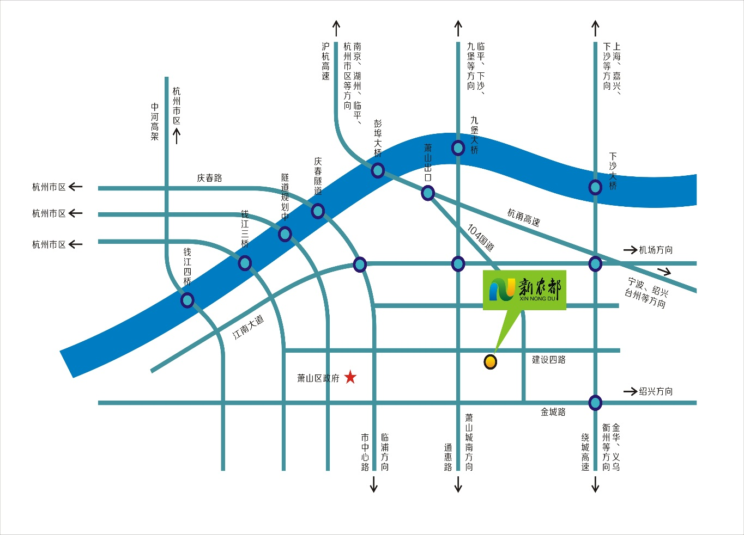

路线说明：
1、上海、嘉兴方向：沪杭高速→萧山东入口→建设四路
2、温州、宁波、台州、舟山方向：杭甬高速→萧山东入口→建设四路
3、金华、衢州、丽水方向：杭金衢高速→萧山东入口→建设四路
4、南京、湖州方向：长深高速→萧山北入口→建设四路

浙江新农都会展中心地址：杭州市萧山区建设四路3398号
浙江新农都会展中心电话：0571-82875888/83680019/83680001

途径新农都公交车：340路、750路、368路、411路、708路、322路

